Баг репорты NoteTag
Во время подготовки и запуска проекта найден один воспроизводимый дефект конфигурации миграций. Ошибка исправлена и повторно проверена.

Список найденных дефектов
ID | Название | Серьёзность | Приоритет | Статус
NT-DB-001 | Команда migration run загружает тестовый файл как миграцию | High | High | Исправлен

Баг NT DB 001
Название Команда migration run загружает тестовый файл как миграцию
Компонент TypeORM DataSource и поиск файлов миграций
Окружение macOS; Node.js 24.11.1; PostgreSQL 16.13; TypeORM 0.3.20; Vitest 5.0.2; исходный commit a5a9b67
Серьёзность High — дефект блокирует первичное развёртывание схемы через штатную команду
Приоритет High
Статус Исправлен и проверен повторно

Предусловия
Установлены зависимости, создана пустая PostgreSQL база и заполнен файл .env.

Шаги воспроизведения
- Открыть корень backend проекта.
- Выполнить npm run migration:run.
- Дождаться загрузки TypeORM DataSource.

Ожидаемый результат
TypeORM загружает только класс миграции, создаёт таблицы и фиксирует миграцию в служебной таблице migrations.

Фактический результат
Шаблон migrations/*{.ts,.js} также выбирает 1720000000000-CreateNoteTagSchema.spec.ts. TypeORM CLI пытается импортировать Vitest из CommonJS-процесса и завершает migration run с ошибкой до создания схемы.
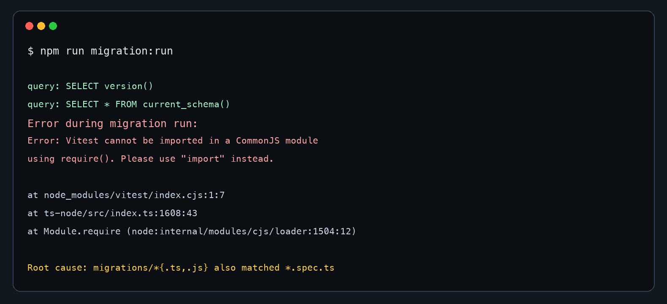
Рисунок 1 Вывод команды до исправления

Причина
DataSource использовал широкий файловый шаблон, который не отличал рабочие миграции от файлов *.spec.ts в той же папке.

Исправление
В src/database/data-source.ts файловый шаблон заменён явным импортом CreateNoteTagSchema1720000000000. Это делает набор миграций однозначным в ts-node и в production-сборке.
import { CreateNoteTagSchema1720000000000 }
from './migrations/1720000000000-CreateNoteTagSchema';
migrations: [CreateNoteTagSchema1720000000000],

Повторная проверка
• npm run migration:run — миграция выполнена успешно.
• npm run test:db — 5 из 5 интеграционных проверок БД пройдены.
• npm run build — production entry dist/main.js создан.
• npm run start:prod — backend успешно запущен на порту 3000.

Дефекты ограничений БД
По пяти пунктам ТЗ отклонений не найдено: уникальность, каскадное удаление, NOT NULL, внешний ключ и значение по умолчанию работают ожидаемо.

